ТЕКСТ ЗАДАНИЙ
ДЛЯ ТЕОРЕТИКО-МЕТОДИЧЕСКОГО ИСПЫТАНИЯ
В РАМКАХ МУНИЦИПАЛЬНОГО ЭТАПА
ВСЕРОССИЙСКОЙ ОЛИМПИАДЫ ШКОЛЬНИКОВ
ПО УЧЕБНОМУ ПРЕДМЕТУ «ФИЗИЧЕСКАЯ КУЛЬТУРА»
В 2021-2022 УЧЕБНОМ ГОДУ
(7-8 класс)

2021

ВСЕРОССИЙСКАЯ ОЛИМПИАДА ШКОЛЬНИКОВ ПО ПРЕДМЕТУ
«ФИЗИЧЕСКАЯ КУЛЬТУРА»
МУНИЦИПАЛЬНЫЙ ЭТАП 2021/2022 УЧЕБНЫЙ ГОД
ТЕОРЕТИКО-МЕТОДИЧЕСКОЕ ИСПЫТАНИЕ
Шифр________

Фамилия_____________________Имя____________________Отчество____________________
Район (ГО)___________________________________ Город/село_________________________
Школа_______________________________________________________________Класс_______


Шифр__________
Муниципальный этап всероссийской олимпиады школьников
по предмету «Физическая культура» в 2021/2022 учебном году
7-8 классы

БЛАНК ОТВЕТОВ

А) Задания в закрытой форме

№ вопроса | Варианты ответов |  |  |  |  |  |  |  |  |  | № вопроса |  | Варианты ответов
1 |  | а |  | б |  | в |  | г |  |  |  | 10 |  |  | а |  | б |  | в |  | г
2 |  | а |  | б |  | в |  | г |  |  |  | 11 |  |  | а |  | б |  | в |  | г
3 |  | а |  | б |  | в |  | г |  |  |  | 12 |  |  | а |  | б |  | в |  | г
4 |  | а |  | б |  | в |  | г |  |  |  | 13 |  |  | а |  | б |  | в |  | г
5 |  | а |  | б |  | в |  | г |  |  |  | 14 |  |  | а |  | б |  | в |  | г
6 |  | а |  | б |  | в |  | г |  |  |  | 15 |  |  | а |  | б |  | в |  | г
7 |  | а |  | б |  | в |  | г |  |  |  | 16 |  |  | а |  | б |  | в |  | г
8 |  | а |  | б |  | в |  | г |  |  |  | 17 |  |  | а |  | б |  | в |  | г

9 |  | а |  | б |  | в |  | г |  | 18 |  | а |  | б |  | в |  | г

Б) Задания в открытой форме

19 |  |  | 20

21 |  |  | 22

В) Задания на соответствие

23 | А | Б | В | Г


Шифр__________

Г) Задания процессуального или алгоритмического толка

24 |  | а |  | б |  | в |  | г |  | 25 |  | а |  | б |  | в |  | г

Д) Задания, связанные с перечислениями
26

Е) Задания с графическими изображениями двигательных действий (пиктограммы)

27 | А) | Б)
 | В) | Г)

28) Задание-задача

А) Напишите формулу для определения относительной силы человека (ОС). | Б) ОС1 | В) ОС2

Оценка (слагаемые и сумма)

Подписи жюри
I. ТЕОРЕТИКО-МЕТОДИЧЕСКОЕ ИСПЫТАНИЕ
7-8 класс

Инструкция по выполнению задания
Заполните анкету в бланке ответов: напишите свою фамилию, имя, отчество, район (городской округ), город (село), школу и класс, который Вы представляете.
Вам предлагаются задания, соответствующие требованиям к уровню знаний и умений обучающихся соответствующих классов по учебному предмету «Физическая культура» базового и углублённого уровня.
Задания объединены в 7 групп.
А. Задания в закрытой форме, то есть с предложенными вариантами ответов. Задания представлены в форме незавершенных утверждений, которые при завершении могут оказаться либо истинными, либо ложными. При выполнении этих заданий необходимо выбрать правильное завершение из предложенных вариантов. Среди них содержатся как правильные, так и неправильные завершения, а также частично соответствующие смыслу утверждений. Правильным является то, которое наиболее полно соответствует смыслу утверждения. Выбранные варианты отмечаются зачеркиванием соответствующего квадрата в бланке ответов.
Б. Задания в открытой форме, то есть без предложенных вариантов ответов. При выполнении этих заданий необходимо самостоятельно подобрать определение, которое, завершая высказывание, образует истинное утверждение. Подобранное определение вписывайте в соответствующую графу бланка ответов.
В. Задания на соответствие понятий и определений, то есть соответствие предложенных вариантов ответов определенным понятиям и определениям. Ответы вписывайте в соответствующую графу (столбец) бланка ответов. Жюри оценивает каждую представленную позицию.
Г. Задания процессуального или алгоритмического толка предполагают установление последовательности решения задач в обучении.
Д. Задания в форме, предполагающей перечисление известных Вам фактов, характеристик и тому подобного. Записи должны быть разборчивыми. Жюри оценивает каждую представленную Вами позицию.
Е. Задания с иллюстрациями или графическими изображениями двигательных действий. Записи должны быть разборчивыми. Жюри оценивает каждую, представленную Вами позицию.
Ж. Задание-задача.

Время выполнения заданий – 45 минут.

Внимательно читайте задания и предлагаемые варианты ответов. Старайтесь не угадывать, а логически обосновывать сделанный Вами выбор.
Пропускайте незнакомые задания. Это позволит сэкономить время для выполнения других заданий. Впоследствии Вы сможете вернуться к пропущенному заданию.
Контролируйте время выполнения задания.
Будьте внимательны, делая записи в бланке ответов. Исправления и подчистки оцениваются как неправильный ответ.
ТЕОРЕТИКО-МЕТОДИЧЕСКОЕ ИСПЫТАНИЕ
7-8 КЛАСС
А) Задания в закрытой форме.
1. Какое акробатическое упражнение представлено характеристикой «И.п. – упор присев, голова лобно-теменной частью опирается о гимнастический мат. Оттолкнуться ногами и, помогая руками, выйти в стойку на голове. Выпрямить ноги»:
а) стойка на голове
б) стойка на голове и руках
в) стойка на голове и руках с прямыми ногами
г) стойка на голове с помощью рук

2. Один из наиболее популярных видов спорта, который называют «королевой спорта» – это …
а) гимнастика
б) езда на велосипеде
в) легкая атлетика
г) плавание

3. Какой способ прыжка в высоту изучается в 7-8 классах?
а) «перешагивание»
б) «перекидной»
в) «флоп»
г) «ножницы»

4. Какой самый простой и доступный способ определить длину лыж в соответствии с ростом лыжника?
а) поставить лыжу впереди скользящей поверхностью от себя, поднять прямую руку вверх – носковой прогиб должен касаться ладони поднятой руки
б) поставить лыжу впереди скользящей поверхностью от себя, поднять прямую руку вверх – носковой прогиб должен быть выше поднятой руки
в) поставить лыжу впереди скользящей поверхностью от себя, поднять прямую руку вверх – носковой прогиб должен быть ниже ладони поднятой руки
г) при подборе лыж рост лыжника не учитывается

5. Самым давним способом плавания, который возник в конце XVIII века и в переводе с французского языка означает «замах», является …
а) дельфин
б) баттерфляй
в) кроль
г) брасс

6. Тренером сборной России по футболу в настоящее время является …
а) Гус Хидинг
б) Валерий Карпин
в) Курбан Бердыев
г) Станислав Черчесов

7. Сколько раз необходимо выполнять каждое упражнение комплекса утренней гимнастики?
а) 6-8 раз
б) 8-12 раз
в) 12-16 раз
г) не имеет значения

8. В какой части разминки используются упражнения, которые по своему характеру приближены к предстоящей двигательной деятельности в основной части урока физической культуры?
а) общей части
б) предварительной части
в) специальной части
г) двигательной части

9. Вид выносливости, проявляемый во время длительной работы умеренной интенсивности с использованием всего мышечного аппарата человека?
а) общая выносливость
б) силовая выносливость
в) специальная выносливость
г) анаэробная выносливость

10. Двигательную ловкость как возможность оптимально управлять сложными двигательными действиями и регулировать их, еще называют …
а) скоростными способностями
б) быстротой реакции
в) мастерством
г) координационными способностями

11. Основным фактором, определяющим уровень развития гибкости у человека, является …
а) возраст и пол
б) анатомические особенности (строение и форма мышц и суставов)
в) состояние организма (наличие утомления)
г) внешние условия (время суток, температура воздуха)

12. Способ торможения на льду, при котором колени и носки ботинок плавно сводят, а задники коньков раздвигают и слегка сгибают ноги, называется …
а) торможение упором в лед внутренним ребром конька
б) торможение полуоборотом
в) торможение плугом
г) торможение задником конька

13. Продолжительность хоккейного матча равна …
а) 45 минут
б) 60 минут
в) 60 минут чистого времени
г) 90 минут чистого времени

14. Олимпийский дебют хоккея с шайбой состоялся …
а) на летней Олимпиаде в Антверпене в 1920 г.
б) на I зимних Олимпийских играх в 1924 г.
в) на II зимних Олимпийских играх в 1928 г.
г) на сочинской Олимпиаде в 2014 г.

15. В какой стране находился город Бадминтон, в котором в 1873 г. впервые состоялся турнир по одноименной игре?
а) Франция
б) Англия
в) Германия
г) США

16. Какая высота сетки в бадминтоне?
а) 145 см
б) 150 см
в) 155 см
г) 200 см

17. В какой стране в начале 60-х гг. люди впервые стали кататься на роликовых досках (скейтбордах)?
а) Франция
б) Англия
в) Германия
г) США

18. Как силовой жонглер Валентин Дикуль демонстрировал свои уникальные способности?
а) поднимал на специальной площадке оркестр из 15 человек
б) перебросил двухпудовую гирю (32 кг) через железнодорожный вагон
в) выполнил 16274 раза сгибания и разгибания рук в упоре лежа (отжимания)
г) удержал на своих плечах легковой автомобиль «Волга» весом 1570 кг
Б) Задания в открытой форме.

Завершите определение, вписав соответствующее слово, число в бланк ответов.

19. Комплекс физических упражнений, выполняемый перед тренировкой с целью подготовки организма к предстоящим упражнениям, называется …

20. Регулярное наблюдение за состоянием своего здоровья, физического развития, самочувствия называется …

21. Педагогический процесс, направленный на выработку потребности в систематических занятиях физическими упражнениями, формирование здорового образа жизни, называется …

22. Такой уровень владения двигательным действием, который отличается минимальным участием сознания в контроле действия по большинству его компонентов, называется …

В) Задания «на сопоставление».

23. Установите соответствие между видом спорта и возрастом допуска к занятиям в группах начальной подготовки, который ему соответствует. Впишите цифры в соответствующие квадраты бланка ответов.

Вид спорта | Возраст допуска к занятиям в группах начальной подготовки
А – баскетбол и волейбол | - 10-13 лет
Б – бокс | - 12-15 лет
В – спортивная гимнастика | - 8-10 лет
Г – фигурное катание | - 7-9 лет

Г) Задания процессуального или алгоритмического толка.

24. Установите очередность выполнения упражнений в комплексе с гимнастической палкой:
1. Вращение палки перед грудью
2. Потягивание с палкой
3. Наклоны вперед с палкой
4. Наклона в сторону с палкой
5. Ходьба на месте, палка к плечу
6. Перемах ногой через палку

а) 3, 2, 1, 4, 5, 6
б) 1, 3, 2, 4, 6, 5
в) 2, 1, 4, 3, 6, 5
г) 4, 2, 3, 6, 5, 1

25. Установите историческую последовательность изобретения спортивных игр:
1. Волейбол
2. Баскетбол
3. Футбол
4. Гандбол

а) 4, 3, 2, 1
б) 3, 2, 1, 4
в) 2, 3, 4, 1
г) 3, 1, 4, 2

Д) Задания, связанные с перечислениями.

26. Перечислите циклические физические упражнения.

Е) Задания с графическими изображениями двигательных действий (пиктограммы)

27. Как называются изображенные в таблице технические приемы (действия) в волейболе:

№ | Рисунки | № | Рисунки
А) | 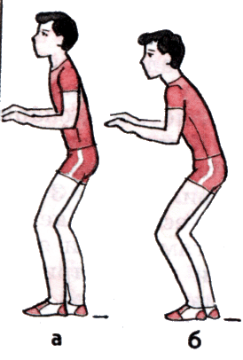 | Б) | 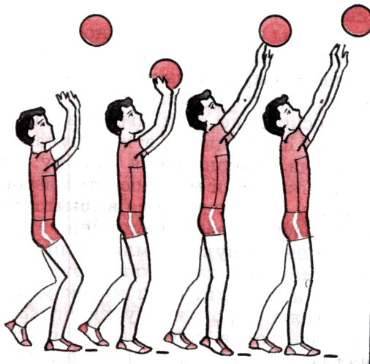
В) | 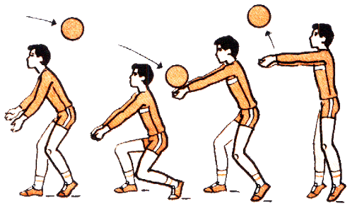 | Г) | 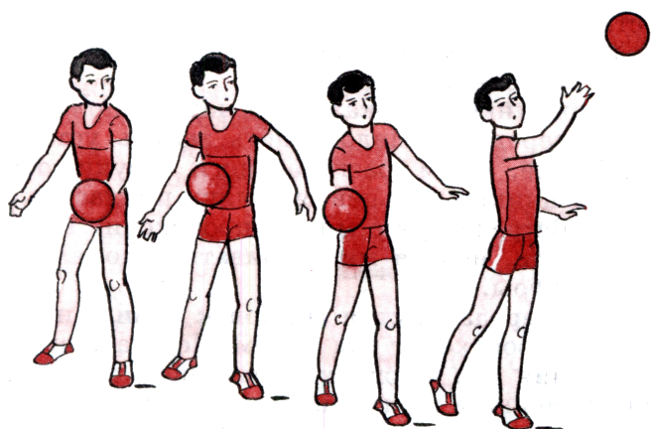

Ж) Задание-задача.

28. Решите задачу, записав ответы на вопросы в бланке ответов.

Условие задачи: два ученика смогли поднять гирю весом 32 кг (это их абсолютная сила – АС). Первый ученик имеет массу тела (МТ) 32 кг, второй ученик имеет массу тела 40 кг.
Задание:
А) Составьте формулу для расчета относительной силы (ОС), используя данные из условия задачи;
Б) Рассчитайте значение относительной силы первого ученика (ОС1);
В) Рассчитайте значение относительной силы второго ученика (ОС2).

Ответы укажите в бланке ответов.

Вы выполнили задание.
Поздравляем!

